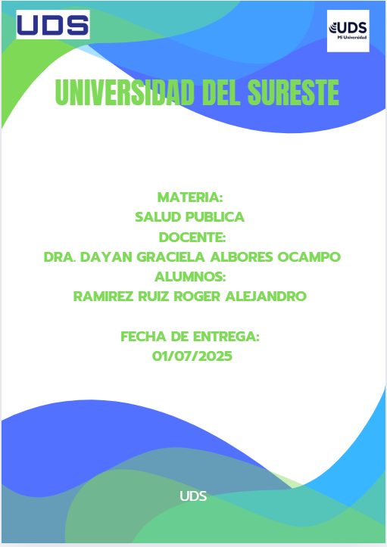

Bacterias Gram Positivas vs. Gram Negativas

|  |  |  |  |  |
| --- | --- | --- | --- | --- |
| **Características** | **Gram Positivas** | **Imagenes** | **Gram Negativas** | **Imagenes** |
| **Tinción de Gram** | Retienen el cristal violeta (color morado) debido a su gruesa pared de peptidoglicano |  | No retienen el cristal violeta, se tiñen con safranina (color rosado o rojo) |  |
| **Pared celular** | Muy gruesa (hasta 90% de la pared es peptidoglicano) |  | Delgada (10% peptidoglicano) y rodeada por una membrana externa |  |
| **Membrana externa** | Ausente |  | Presente, contiene lipopolisacáridos (LPS), porinas y proteínas |  |
| **Lipopolisacáridos (LPS)** | Ausentes |  | Presentes: LPS actúa como endotoxina que activa respuestas inmunes | https://tse4.mm.bing.net/th/id/OIP.F5fC3hwG7PDYTD3C4BjsMgHaFj?pid=Api&P=0&h=180 |
| **Estacio periplásmico** | Mínimo o ausente |  | Presente y prominente, contiene enzimas y proteínas |  |
| **Ácidos teicoicos y lipoteicoicos** | Presentes en la pared celular, importantes para adhesión y carga negativa |  | Ausentes |  |
| **Sensibilidad a antibióticos β-lactámicos** | Generalmente más sensibles (penicilina, ampicilina) |  | Más resistentes por membrana externa y β-lactamasas |  |
| **Producción de esporas** | Algunas especies como Bacillus y Clostridium forman esporas |  | Muy pocas especies forman esporas |  |
| **Flagelos** | 2 anillos basales en el cuerpo basal del flagelo |  | 4 anillos basales en el cuerpo basal del flagelo |  |
| **Toxinas** | Producen exotoxinas (proteínas específicas y potentes) |  | Producen endotoxinas (LPS) y algunas exotoxinas |  |
| **Forma celular** | Cocos (esféricas) y bacilos (bastones) |  | Mayor diversidad: cocos, bacilos, espirilos |  |
| **Resistencia ambiental** | Alta en general (pared gruesa y esporas) |  | Baja (menor resistencia al ambiente externo) |  |
| **Pruebas bioquímicas comunes** | Catalasa y coagulasa (por ejemplo, en Staphylococcus) |  | Oxidasa, fermentación de lactosa (útil en enterobacterias) |  |
| **Hábitat típico** | Suelo, piel, mucosas |  | Intestino, agua, suelo, tracto urinario |  |
| **Ejemplos importantes** | Staphylococcus aureus, Streptococcus pyogenes, Clostridium difficile, Bacillus anthracis |  | Escherichia coli, Salmonella enterica, Neisseria meningitidis, Pseudomonas aeruginosa |  |
| **Infecciones comunes** | Neumonía, faringitis, infecciones de piel, tétanos, carbunco |  | ITU, meningitis, sepsis, gastroenteritis |  |
| **Respuesta immune** | Activa principalmente respuesta celular |  | Activa fuertemente vía TLR4 por LPS |  |